Лекція 1. /2год./ Основні задачі та поняття теорії аналізу даних. Описова статистика. Вибірковий метод. Числові характеристики центральної тенденції. Числові характеристики розсіювання.Квантилі.

1.1. Задачі математичної статистики

Математична (або теоретична) статистика базується на методах і поняттях теорії ймовірностей, але розв’язує в деякому сенсі обернені задачі. Предмет теорії ймовірностей – випадкові величини із заданими законами розподілів та випадкові експерименти, властивості яких є повністю відомими. Основним предметом дослідження в математичній статистиці є також випадкові величини, але висновки про властивості цих випадкових величин робляться на основі статистичних даних. Експеримент часто являє собою чорну скриньку, яка видає лише деякі результати, за якими потрібно зробити висновок про властивості самого експерименту. Спостерігач має набір числових результатів, отриманих повторенням того самого випадкового експерименту в однакових умовах. Прикладом такої серії експериментів може бути соціологічне опитування, набір економічних показників або, нарешті, послідовність гербів та цифр при тисячоразовому підкиданні монети. При цьому виникають такі питання:
1) Якщо ми спостерігаємо одну випадкову величину, то як за набором її значень у декількох випробуваннях зробити якомога точніший висновок про її розподіл?
2) Якщо ми спостерігаємо одночасно дві (або більше) ознаки, тобто маємо набір значень декількох випадкових величин, то що можна сказати про їхню залежність? Є вона чи ні? А якщо є, то яка ця залежність?
Часто можна висловити деякі припущення про невідомий розподіл, або про його властивості. У цьому випадку за експериментальними даними потрібно підтвердити або спростувати ці припущення ("гіпотези"). При цьому треба пам'ятати, що відповідь "так" або "ні" дається лише з визначеним ступенем ймовірності, і чим довше ми можемо продовжувати експеримент, тим точнішими можуть бути висновки (а це далеко не завжди можливо).
Отже, про доцільність застосування методів математичної статистики є сенс говорити, якщо
а) є випадковий експеримент, властивості якого частково або цілком невідомі;
б) ми можемо відтворювати цей експеримент у тих самих умовах якесь (а краще – яке завгодно) число разів.

1.2. Основні поняття вибіркового методу

Нехай 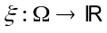 – випадкова величина, що спостерігається у випадковому експерименті та визначена на ймовірнісному просторі 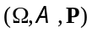. Множина всіх значень, яких може набувати випадкова величина називається генеральною сукупністю. Будемо вважати, що після -кратного повторювання цього експерименту в однакових умовах ми одержали числа 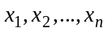 – значення цієї випадкової величини в першому, другому і т.д. експериментах. Нехай випадкова величина має деякий розподіл 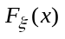, який є для нас частково або зовсім невідомим.
Розглянемо детальніше вектор 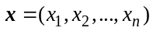, який називатимемо вибіркою (випадковою вибіркою) У конкретній серії експериментів вибірка – це набір чисел. Але якщо цю серію експериментів повторити ще раз, то замість цього набору ми одержимо новий набір чисел. Замість числа 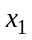 з'явиться інше число – одне зі значень випадкової величини і так далі.
Означення 1.1. Вибірка об’єму – це:
- у конкретній серії експериментів - набір з чисел, що є значеннями ("реалізаціями") випадкової величини в незалежних експериментах;
- у математичній моделі - набір з незалежних і однаково розподілених випадкових величин ("копій "), що мають, як і , розподіл .
Зауваження. Припущення про незалежність спостережень , яке істотно спрощує теорію, на практиці не завжди виконується. Іноді ми змушені також відмовлятися і від припущення про однаковий розподіл елементів .
Ще раз нагадаємо, що функція розподілу випадкової величини , яка спостерігається у експерименті, частково або цілком невідома і задача статистичного аналізу полягає у тому, щоб на підставі вибірки зробити ті або інші висновки про .
Означення 1.2. Якщо елементи вибірки упорядкувати за зростанням, вийде новий набір випадкових величин, який називатимемо варіаційним рядом:
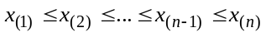 ,
де 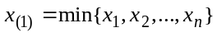, 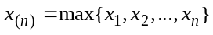. Елемент 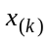, 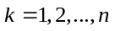 називається -м членом варіаційного ряду або -ою порядковою статистикою.
Приклад 1.1. Побудуємо варіаційний ряд для вибірки обсягом 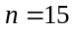, . Варіаційний ряд: .
Означення 1.3. Нехай у вибірці обсягу n елемент 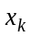 зустрічається 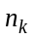 разів. Число називається частотою елемента . Очевидно, що 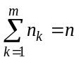, де 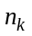 – число різних значень . Послідовність упорядкованих пар 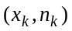 називається статистичним (емпіричним) рядом.
Приклад 1.2. Для значень, наведених у попередньому прикладі, статистичний ряд має вигляд

 | 0 | 1 | 2 | 2,6 | 3,1 | 4,6 | 6 | 7 | 9
 | 1 | 2 | 1 | 3 | 1 | 2 | 2 | 1 | 2

Якщо обсяг вибірки дуже великий, часто працюють не з елементами вибірки, а із згрупованими даними. Наведемо ряд понять, пов'язаних з групуванням даних. Для простоти множину вибіркових значень розбивають на однакових інтервалів 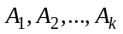 довжини :
Звичайно розглядають розмах вибірки, визначений рівністю 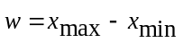 і вибирають довжину інтервалу зі співвідношення 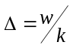, при цьому 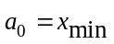 і 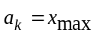.
Позначимо через 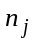, 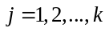 число елементів вибірки, що потрапили в інтервал 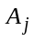:
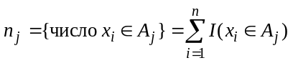,
де функція 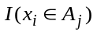, називається індикатором події 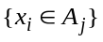 та визначається як
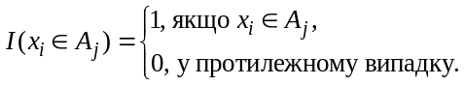
Зрозуміло, що 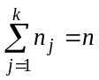. Позначимо через 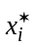 середину -го інтервалу 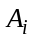, тобто 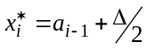.
Означення 1.4 Множина упорядкованих пар 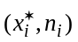 називається згрупованою вибіркою.
Зауваження. Іноді розглядають згруповану вибірку вигляду 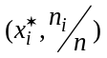. Тоді 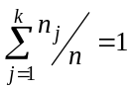 і згрупована вибірка є аналогом ряду розподілу дискретної випадкової величини.
Зауваження. Варто нагадати, що групування вибірки вносить похибку у подальші обчислення, яка зростає зі зменшенням числа інтервалів. Одна з рекомендацій щодо вибору числа інтервалів групування – формула Стерджесса:
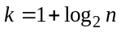,
тобто при збільшенні вибірки в 2 рази число інтервалів групування збільшується на 1.

1.3. Емпірична функція розподілу, гістограма

Означення 1.5. Емпіричною функцією розподілу, побудованою за вибіркою обсягу , називається випадкова функція 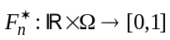, яка при кожному значенні 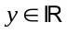 дорівнює
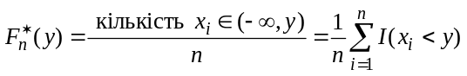 ,
де функція 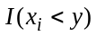, – індикатор події 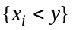. Це – випадкова величина, що має розподіл Бернуллі з параметром 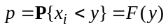. Тобто
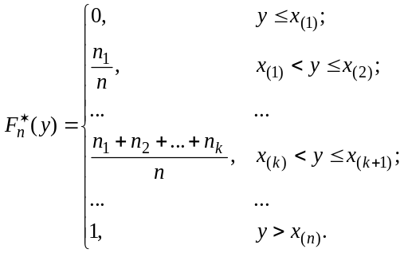
Можна зобразити емпіричну функцію розподілу таким чином:
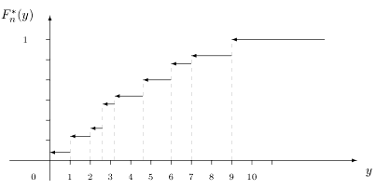
Рис. 1.1
Іншою характеристикою розподілу є таблиця розподілу (для дискретних розподілів) або щільність розподілу (для неперервних).
Емпіричним, або вибірковим аналогом таблиці або щільності є так звана гістограма.
Гістограма будується за згрупованими даними. Область значень випадкової величини (або область вибіркових значень) розбивають незалежно від вибірки на деяку кількість інтервалів (найчастіше однакових, але не обов'язково). Нехай – інтервали групування. На кожному з інтервалів будують прямокутник, площа якого пропорційна . Загальна площа всіх прямокутників має дорівнювати одиниці. Нехай – довжина інтервалу . Висота прямокутника над дорівнює
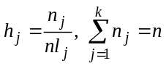.
Отримана фігура називається гістограмою.
Приклад 1.3. Маємо варіаційний ряд (див. приклад 1):
. Для значень, наведених у попередньому прикладі, статистичний ряд має вигляд

 | 0 | 1 | 2 | 2,6 | 3,1 | 4,6 | 6 | 7 | 9
 | 1 | 2 | 1 | 3 | 1 | 2 | 2 | 1 | 2

Розіб'ємо відрізок 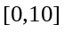 на 4 рівні відрізки. До відрізка 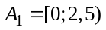 потрапили 4 елементи вибірки, до 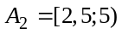 - 6, до 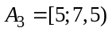 - 3 і до відрізка 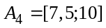 потрапили 2 елементи вибірки. Будуємо гістограму (ліворуч). Праворуч – теж гістограма для тієї ж вибірки, але для розбиття області значень на 5 рівних відрізків.
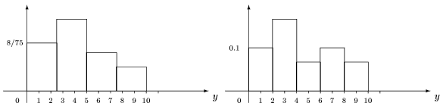
Рис. 1.2

1.4. Характеристики центральної тенденції та розсіювання.
Моменти розподілу також є важливими характеристиками вибірки і використовуються для ознаки вибірки. Розглянемо емпіричні (вибіркові) аналоги невідомих теоретичних моментів розподілу.
Нехай 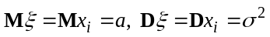 для кожного 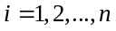.
Означення 1.6. Вибірковим середнім називається величина
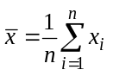,
або
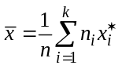
для згрупованої вибірки, де – число інтервалів групування.
Вибірковою дисперсією називається величина
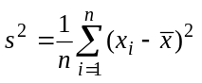,
або
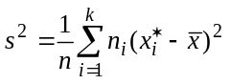
для згрупованої вибірки. Крім того, розглядають незміщену вибіркову дисперсію, що визначається рівністю
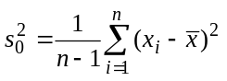.
Вибірковим коефіцієнтом асиметрії називається величина
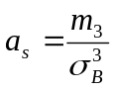, 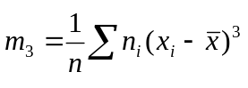.
Вибірковим коефіцієнтом ексцесу називається величина
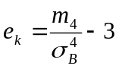, 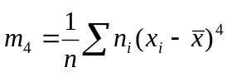.
Вибірковим середньоквадратичним відхиленням називається


